|  |
| --- |
| МИНОБРНАУКИ РОССИИ |
| Федеральное государственное бюджетное образовательное учреждение высшего образования **«МИРЭА − Российский технологический университет»**  **РТУ МИРЭА** |

Институт информационных технологий (ИИТ)

Кафедра математического обеспечения и стандартизации информационных технологий (МОСИТ)

**ОТЧЕТ ПО ПРАКТИЧЕСКОЙ РАБОТЕ**

по дисциплине «Обоснование и разработка требований к программным системам»

**Практическое занятие № 3**

(вариант № 24)

|  |  |  |  |
| --- | --- | --- | --- |
| Студент группы ИНБО-01-17 | *ИКБО-07-21, Хасанбаев И.А.* | (подпись) | |
| Преподаватель | *Ахмедова Х.Г.* | (подпись) | |
| Отчет представлен | «___»________2023г. | |  | |

Москва 2023 г.

**Цель занятия:**

научиться выявлять пользователей системы и преобразовывать потребности пользователей в письменные требования и диаграммы, пригодные для понимания, анализа и использования целевой аудиторией

**Постановка задачи:**

* разработать организационную диаграмму в методологии ARIS для выявления пользователей;
* построить диаграмму вариантов использования (Use Сase diagram) в нотации UML;
* описать пользовательские истории.

**Результат работы:**

Разработаем организационную диаграмму (рисунок 1).

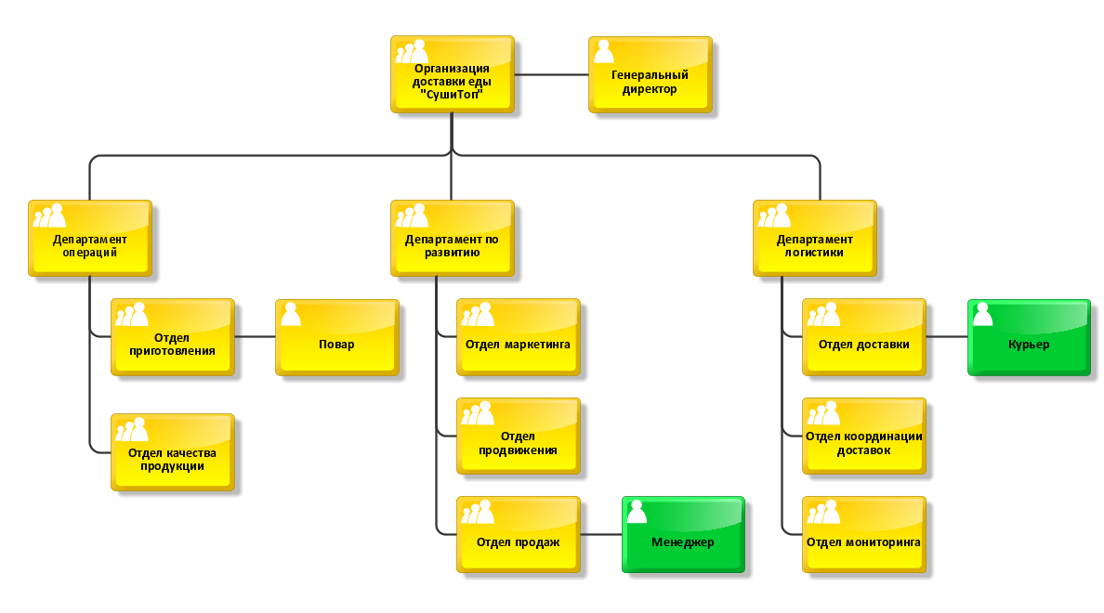

1. Организационная диаграмма

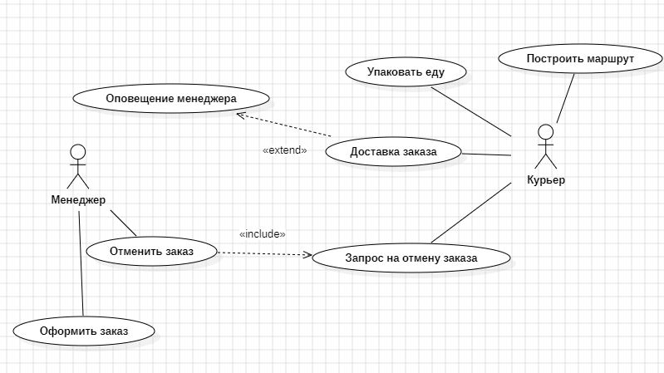

1. диаграмма вариантов использования

С помощью пользовательских историй мы сможем отразить пользовательские требования элементов системы – то, какие возможности они хотели бы получить от неё. Пользовательские истории приведены ниже.

*«Как менеджер, я хочу иметь возможность оформить заказ.»*

*«Как менеджер, я хочу иметь возможность отменить заказ.»*

*«Как менеджер, я хочу иметь возможность получать оповещения об успешной доставке заказа.»*

**Вывод:**

В результате проделанной работы научиться выявлять пользователей системы и преобразовывать потребности пользователей в письменные требования и диаграммы, пригодные для понимания, анализа и использования целевой аудиторией.